Besluit CHI

Registratienummer
26.0481876

Onderwerp
Peilbesluit Kreekrijk

Het college van hoofdingelanden van Hoogheemraadschap Hollands Noorderkwartier;

gelezen het voorstel van dijkgraaf en hoogheemraden van 29 september 2026, nr. 26.0402631;

gelet op artikel 2.41 van de Omgevingswet, artikel 6.91 van de Omgevingsverordening NH2022 en de toelichting bij dit besluit welke tevens de motivering van het besluit bevat;

gehoord de commissie Water en Infrastructuur;

b e s l u i t :
- de reactie op de ten aanzien van het ontwerpbesluit ingebrachte zienswijzen vast te stellen overeenkomstig de nota beantwoording zienswijzen in bijlage 2;
- voor Kreekrijk een peilbesluit vast te stellen conform de bij dit besluit behorende bijlage 1 met daarin aangegeven de peilgebiedsgrenzen (op de kaart), het peilbeheer en de waterstanden (in de tabellen);
- met ingang van de inwerkingtreding van dit besluit het peilbesluit Assendelft, vastgesteld 11 februari 2015 (14.17189) gedeeltelijk in te trekken voor het onder 2 bedoelde plangebied en voor het overige in stand te laten;
- te bepalen dat dit besluit in werking treedt met ingang van de dag na die van bekendmaking;
- te bepalen dat de peilgrenzen wijzigen na het gereedkomen van de daarvoor benodigde werken en tot dat moment de grenzen uit het onder 3 vermelde peilbesluit gelden;
- te bepalen dat de gewijzigde waterstanden worden ingesteld na het gereedkomen van de daarvoor benodigde werken (omschreven in bijlage 3) en tot dat moment de waterstanden te handhaven overeenkomstig het onder 3 vermelde peilbesluit.
Aldus besloten in de openbare vergadering van <datum>
van het college van hoofdingelanden,
de secretaris,
M.J. Kuipers

de dijkgraaf,
ir. R.P.G. Bosma
------------------------------------

Beroep
Beroep tegen het peilbesluit staat open voor een ieder die een zienswijze heeft ingediend, en voor belanghebbenden (ongeacht of zij een zienswijzen indienden). Beroep kan worden ingediend met ingang van de dag na die waarop het besluit bekend is gemaakt gedurende een periode van zes weken. Het beroepschrift moet worden gericht aan de Rechtbank Noord-Holland, sector Bestuursrecht, Postbus 1621, 2003 BR Haarlem.

Het beroepschrift moet worden ondertekend en tenminste naam en adres van de indiener, dagtekening van het beroep, een omschrijving van het besluit waartegen het beroep is gericht en de gronden van het beroep, bevatten. Als u beroep instelt moet u griffierecht betalen. Het beroep schorst niet de werking van het besluit. Als u wilt dat het besluit wordt geschorst kunt u zich richten tot de voorzieningenrechter van de rechtbank met een verzoek om voorlopige voorziening.
Documenten kunnen ook worden ingezien op het kantoor van Hoogheemraadschap Hollands Noorderkwartier (HHNK) aan het Stationsplein 136, 1703 WC Heerhugowaard, op werkdagen gedurende de openingstijden van 9.00 uur tot 17.00 uur.

Nadeelcompensatie
Degenen die als gevolg van dit peilbesluit schade lijdt kan op grond van artikel 15.1 van de Omgevingswet een verzoek doen tot vergoeding. Het hoogheemraadschap heeft in de Verordening nadeelcompensatie HHNK 2023 vastgelegd op welke wijze een verzoek om nadeelcompensatie wordt behandeld.
---------------------------------------

Bijlage 1 Peil(grens)wijzigingen
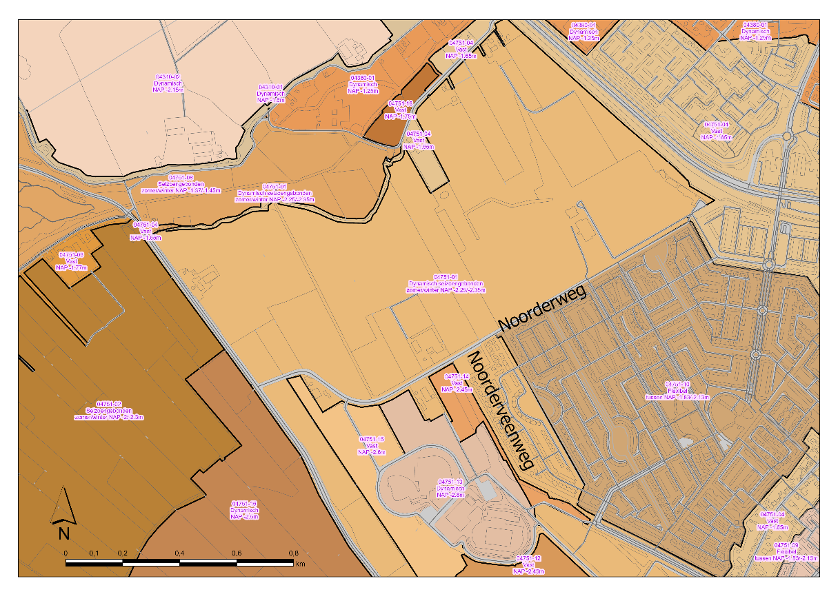
Kaart 1 Bestaande peilgebiedgrenzen en waterpeilen

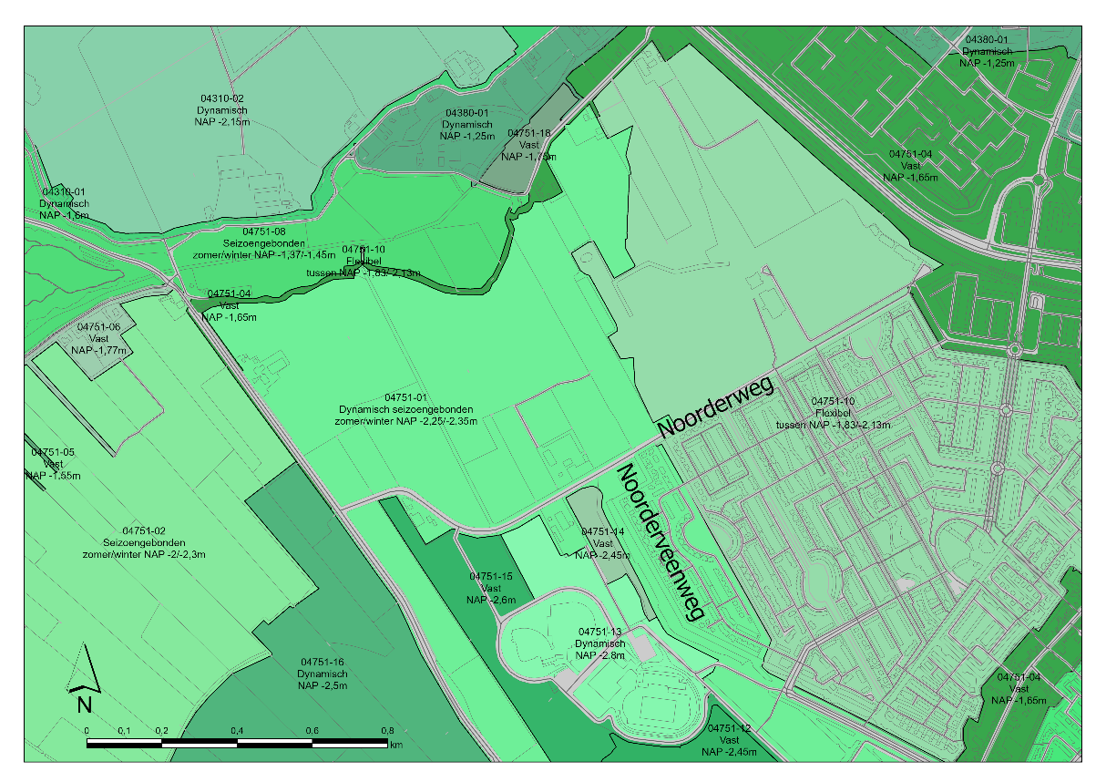
Kaart 2 Nieuwe peilgebiedgrenzen en waterpeilen

Waterpeil en waterstand
In het peilbesluit stelt het hoogheemraadschap de waterpeilen vast; de waterstanden die zoveel mogelijk in stand worden gehouden of de bandbreedte waarbinnen het waterpeil kan variëren onder normale omstandigheden. De bijbehorende afvoernorm is gebaseerd op een afvoer die gemiddeld één dag per jaar wordt bereikt of overschreden; hiervoor wordt 14,4mm/etmaal aangehouden. De werkelijk optredende waterstand is afhankelijk van de locatie binnen het peilgebied, de hoeveelheid neerslag die gevallen is in combinatie met de stuwstand, de doorstroombreedte van de stuw of in combinatie met de instelling en capaciteit van een gemaal, en in combinatie met de afmetingen van de wateren en kunstwerken. Bij zeer weinig neerslag is de waterstand gelijk aan de stuwhoogte. Hoe meer neerslag er is gevallen, des te dikker de waterstraal die over de stuw stroomt. De gemalen worden geregeld door het instellen van een aan- en afslagpeil; het gemiddelde hiervan is de peilinstelling. In buitengewone omstandigheden kan het peilbeheer en de optredende waterstand afwijken van het peilbesluit.

Jaarrond vast peilbeheer
Bij jaarrond (vast)peil stelt het hoogheemraadschap de stuw in overeenkomstig de aangegeven stuwhoogte en houdt deze het gehele jaar zo. In de zomer wordt de waterstand op peil gehouden door water aan te voeren. Bij zeer weinig neerslag is de waterstand gelijk aan de stuwhoogte. Bij meer neerslag is de waterstand tijdelijk hoger dan de ingestelde stuwhoogte.

Het jaarrond (vast)peil geldt voor de onderstaande peilgebieden:
Code | Jaarrond vast peilbeheer
Code | Stuwhoogte  [NAP +m]
04751-04 | -1,65
04751-14 | -2,45
04751-15 | -2,60

Jaarrond dynamisch peilbeheer
Bij jaarrond dynamisch peilbeheer stelt het hoogheemraadschap de peilregelende kunstwerken in overeenkomstig het aangegeven peil. En indien nodig wordt actief geanticipeerd om de berging of watervoorraad te optimaliseren, door op basis van ervaringen de peilinstelling te wijzigen binnen de gestelde grenzen. Afhankelijk van de neerslagintensiteit wordt de stuwhoogte automatisch aangepast om het ingestelde waterpeil in stand te houden. Het aan- en afslagpeil van het gemaal wordt zo ingesteld dat het gemiddelde waterpeil tussen de onder- en bovengrens ligt. Het hoog waterpeil behorende bij een afvoer van 14,4mm/etmaal is maximaal gelijk aan het bovengrenspeil.

Jaarrond dynamisch peilbeheer geldt voor onderstaande peilgebieden:
Code | Jaarrond dynamisch peilbeheer
Code | Peilinstelling  [NAP +m] | Ondergrens  [NAP +m] | Bovengrens  [NAP +m]
04751-13 | -2,80 | -2,90 | -2,70

Seizoensgebonden dynamisch peilbeheer
Bij seizoensgebonden dynamisch peilbeheer stelt het hoogheemraadschap de peilregelende kunstwerken in overeenkomstig het aangegeven peil voor dat seizoen. De overgangen tussen de seizoenen vindt geleidelijk plaats in maart/april en september/oktober en zijn afhankelijk van de optredende grondwaterstanden, de weersverwachting, alsmede van het grondgebruik. Indien nodig wordt actief geanticipeerd om de berging of watervoorraad verder te optimaliseren door op basis van ervaringen de peilinstelling te wijzigen binnen de gestelde grenzen. Het hoog waterpeil behorende bij een afvoer van 14,4mm/etmaal is maximaal gelijk aan het bovengrenspeil in de zomer.

Seizoensgebonden dynamisch peilbeheer geldt voor onderstaande peilgebieden:
Code | Zomerseizoen dynamisch peilbeheer |  |  | Winterseizoen dynamisch peilbeheer
Code | Peilinstelling  [NAP +m] | Ondergrens  [NAP +m] | Bovengrens  [NAP +m] | Peilinstelling  [NAP +m] | Ondergrens  [NAP +m] | Bovengrens  [NAP +m]
04751-01 | -2,25 | -2,30 | -2,20 | -2,35 | -2,40 | -2,30

Flexibel peilbeheer
Bij flexibel peilbeheer stelt het hoogheemraadschap de stuw in overeenkomstig de aangegeven hoogte en houdt dit het gehele jaar zo. Bij onvoldoende neerslag mag de waterstand uitzakken tot het ondergrenspeil. In de zomer wordt het ondergrenspeil in stand gehouden door water aan te voeren. Om meer inzicht te geven in de fluctuatie van de optredende waterstanden legt HHNK ook het hoog waterpeil vast behorende bij een afvoer van 14,4mm/etmaal.

Flexibel peilbeheer geldt voor onderstaande peilgebieden:
Code | Flexibel peilbeheer
Code | Stuwhoogte  [NAP +m] | Ondergrenspeil  [NAP +m] | Hoog waterpeil  [NAP +m]
04751-10 | -2,10 | -2,13 | -1,83

Bijlage 2 Beantwoording zienswijzen
<nota beantwoording zienswijzen; tabel zienswijzen>

Toelichting bij het peilbesluit
Ligging
Gemeente | Zaanstad
Plaats omschrijving | Kreekrijk
Vigerend peilbesluit | Assendelft, 11 februari 2015, 14.17189

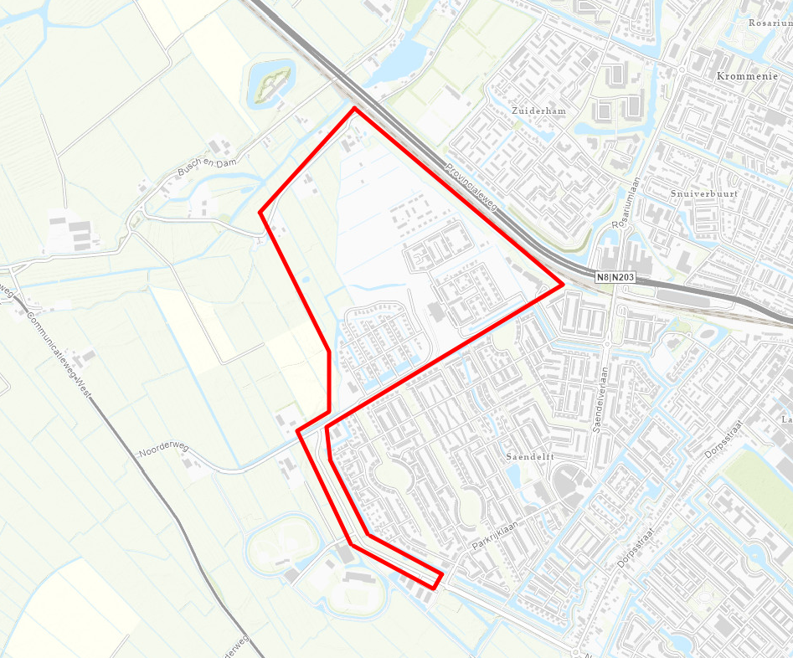
Figuur 1: Overzichtskaart projectlocatie Kreekrijk

INLEIDING
Gemeente Zaanstad en een projectontwikkelaar realiseren de nieuwe woonwijk Kreekrijk (circa 50 ha). De waterrijke woonwijk is gelegen ten noordwesten van Saendelft nabij Krommenie (zie Figuur 1) en zal bestaan uit circa 920 nieuwe woningen met bijbehorende infrastructuur, groenvoorzieningen en nieuw oppervlaktewater. Dit is de aanleiding voor het wijzigen van het peilbesluit. Het betreft grenswijzigingen en wijziging van de waterpeilen. Deze toelichting bij dit besluit bevat naast een samenvatting van het Watergebiedsplan Kreekrijk ook de motivering van het besluit. In de externe bijlage is het gedetailleerde rapport van de uitgevoerde onderzoeken opgenomen.

SITUATIEBESCHRIJVING
Het plangebied ligt binnen het peilgebied 04751-01 waar volgens het vigerend peilbesluit een dynamisch seizoensgebonden zomerpeil NAP -2,25 meter en winterpeil NAP -2,35 meter wordt gevoerd ten behoeve van het agrarisch grondgebruik (zie Figuur 2). Door de functiewijziging van agrarisch gebied naar woongebied is het waterhuishoudkundig wenselijk om Kreekrijk aan te sluiten op het aangrenzende (zuidelijke) stedelijke peilgebied 04751-10, waar een flexibel peil wordt gevoerd tussen NAP -1,83 en NAP -2,13 meter.

Ter afsluiting van een jarenlange samenwerking bij de ontwikkeling Kreekrijk hebben gemeente Zaanstad en de projectontwikkelaar het hoogheemraadschap verzocht om de nieuwe inrichting en wijzigingen van de peilgebieden vast te laten stellen middels een partiële herziening op het peilbesluit Assendelft (14.17189).

Naast deze peilopzetting in Kreekrijk zijn er diverse kleine waterpeil- en peilgebiedgrenswijzigingen in de directe omgeving, als gevolg van de aanleg van nieuwe wegen of reeds bestaande of vergunde situaties. Al deze peilgebiedwijzigingen zijn ook in deze partiële herziening meegenomen, zodat het hele gebied rondom Kreekrijk in polder Assendelft Noord weer up to date is.

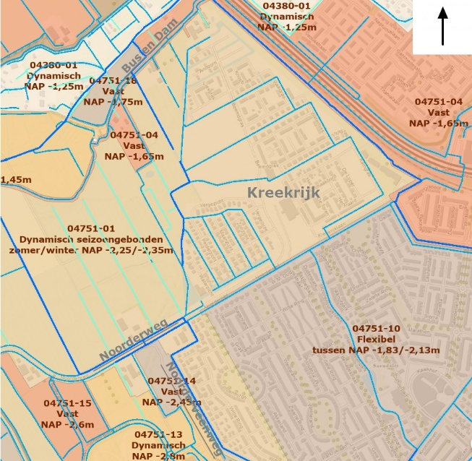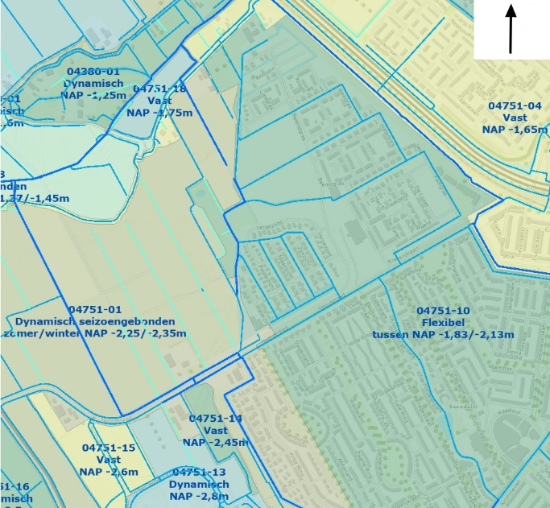
Figuur 2: de linker afbeelding toont de vigerende peilgebieden. De rechter afbeelding toont de voorgestelde nieuwe peilgebieden na de partiele herziening van het peilbesluit Assendelft.

MOTIVERING
EFFECTEN OP HET WATERSYSTEEM
Door de ontwikkeling Kreekrijk ontstaat een waterrijk stedelijk gebied wat een positief effect heeft op de waterkwantiteit. Door het flexibele peil in het nieuwe stedelijke peilgebied 04751–10 kan er goed ingespeeld worden op het veranderende klimaat. Tijdens extreme droogte draagt de nieuwe situatie bij aan het langer vast kunnen houden van (regen)water bovenstrooms. Tijdens extreme regenval wordt de wateroverlast beperkt, doordat het watersysteem meer regenwater op kan vangen.

Daarnaast draagt de ontwikkeling Kreekrijk bij aan verbeteringen van de ecologische waterkwaliteit voor de Kaderrichtlijn Water (KRW). Bij de ontwikkeling van het stedelijk gebied worden er veel brede en diepe waterlopen gerealiseerd, waardoor er meer ruimte is voor begroeiing en het water minder snel opwarmt. Langs particuliere tuinen worden beschoeiingen met plasbermen aangelegd. Openbare oevers worden waar mogelijk natuurvriendelijk ingericht. In het aangrenzend agrarisch peilgebied worden natuurvriendelijke oevers aangelegd in het natuurcompensatiegebied. Doordat er in Kreekrijk een flexibel stedelijk waterpeil gevoerd gaat worden kan er met de automatische stuwen ingespeeld worden om zoveel mogelijk gebiedseigen water vast te houden en wordt de invloed van nutriëntrijk oppervlaktewater beperkt.

Verder leidt de peilopzetting van het plangebied tot een verminderde toestroming van nutriëntrijke kwel vanuit de ondergrond en vanuit het landelijk gebied. De onderliggende klei- en veenlagen zullen beter onder de grondwaterstand blijven, waardoor veenoxidatie en inklinking afnemen en verdere bodemdaling wordt beperkt.

Bij de ontwikkeling en uitvoering van Kreekrijk is rekening gehouden met de cultuurhistorie, archeologie en natuurbelangen. Zo is er vooruitlopend op het bouwrijp maken van het woongebied natuurcompensatie aangelegd in het aangrenzend agrarisch peilgebied van polder Assendelft.
Daarnaast is bij de stedenbouwkundige inrichting en het ontwerp van de waterlopen rekening gehouden met de cultuurhistorische kreekrug in het gebied. De kreekrug binnen het plangebied wordt ingericht als stedelijk groengebied met een ecologische oever. Bij de aanleg van de nieuwe waterlopen is de bestaande kreekrug zo min mogelijk verstoord.
Gedurende de looptijd van de ontwikkeling Kreekrijk is de wetgeving aangepast. Inmiddels is de Omgevingswet van toepassing. Deze veranderende wetgeving heeft geen noemenswaardige invloed gehad op de uiteindelijke inrichting van het plangebied en wijzigingen in de waterpeilen.

BELANGENAFWEGING
De peilopzetting van Kreekrijk raakt op de randen langs de Bus en Dam en het agrarische gebied aan belangen van derden. Met de bewoners/belanghebbenden is overleg geweest om de nieuwe peilgebiedgrens goed in te passen en te komen tot een robuust watersysteem.

De ontwikkeling geeft bij Bus en Dam 5, 7 en 9 wijzigingen in het watersysteem en de peilgebiedgrenzen. Tevens wordt er tussen Bus en Dam 5 en 7 een nieuwe inlaat aangebracht.
Om de gevolgen van de peilopzetting Kreekrijk voor het agrarisch gebied grenzend aan Kreekrijk te minimaliseren zijn er aanpassingen in het watersysteem van de agrarische percelen doorgevoerd.
Daarnaast is er in het verleden al eens een watervergunning afgegeven bij Bus en Dam 3 waarbij de doorgevoerde peilwijziging uit de vergunning nog officieel in het peilbesluit moet worden aangepast. Deze wijziging wordt nu meegenomen in deze partiële herziening.

Door de grenswijziging van het stedelijk- en landelijk peilgebied kan een verminderde ontwatering van agrarische percelen optreden, wat lokaal kan leiden tot vernatting. Dit is met de belanghebbende besproken in het voortraject. Om de effecten op de agrarische percelen te voorkomen en een goede afwatering te garanderen zijn in overleg met de agrariërs maatregelen genomen, zoals maaiveldverhoging en het aanbrengen van nieuwe dammen en duikerverbindingen.

Voor een goede ontsluiting van Kreekrijk wordt tussen Saendelft West en Sportpark de Omzoom de Noorderveenweg aangelegd. Deze weg doorsnijdt meerdere peilgebieden en biedt een kans om bij deze ontwikkeling een robuuste peilgebiedgrens te creëren.
De Noorderweg wordt mogelijk nog verbreed (met een fietspad). Dit kan mogelijk nog een geringe verschuiving van de peilgebiedgrenzen tot gevolg hebben. Deze mogelijke verschuiving wordt middels deze partiele herziening al mogelijk gemaakt en zal nader uitgewerkt worden in de af te geven omgevingsvergunning voor een wateractiviteit.

CONCLUSIE
Er zijn geen beperkingen om de wijzigingen in waterpeilen en peilgebiedsgrenzen ten aanzien van de woonwijk Kreekrijk door te voeren. De wijzigingen hebben een positief effect op de waterkwantiteit en waterkwaliteit. Tevens wordt de woonwijk klimaatbestendig aangelegd, waarbij rekening is gehouden met actueel beleid over beheer en onderhoud. Eventuele impact van de nieuwe woonwijk is zorgvuldig besproken met omwonenden en belanghebbenden, en daar waar nodig zijn aanvullende maatregelen getroffen.

PARTICIPATIE / GEVOLGDE PROCEDURE
Het hoogheemraadschap volgt bij de voorbereiding van dit peilbesluit de in afdeling 3.4 van de Algemene wet bestuursrecht genoemde uniforme openbare voorbereidingsprocedure. Het voornemen tot peilwijziging als gevolg van de nieuwbouwontwikkeling Kreekrijk is in de waterparagraaf van het bestemmingsplan al aangegeven en in het voortraject kenbaar gemaakt aan de in het watergebiedsplan beschreven belanghebbenden. Daarnaast is het plan afgestemd en uiteindelijk voorgelegd aan de belanghebbenden door middel van een kennisgeving van het ontwerp in het Waterschapsblad.

OMGEVINGSVERGUNNING VOOR WATERACTIVITEITEN
Voor de aanleg van de waterhuishoudkundige werken en waterpartijen wordt een watervergunning aangevraagd door de gemeente Zaanstad. Daarin worden tevens de afspraken over het toekomstig onderhoud van het watersysteem en de kunstwerken vastgelegd. Het ontwerp van de partiële herziening op het peilbesluit en de ontwerpwatervergunning worden, indien mogelijk, gelijktijdig ter inzage gelegd.

